中期统一风控平台
开发计划

- 项目概况
统一风控系统作为面向各个大区及未来有资质做CTA理财业务部门的整体风险解决方案，需要能够解决国内期货衍生品、证券、ETF、基金、债券以及未来的期权产品的风险监视和控制需求。系统起到对资管中心保驾护航，将交易风险、持仓风险等降低到最低的作用。
统一风控系统向公司上层监管机构及时呈现运营风险，使业务能在合规范围内进行，符合公司和客户的利益价值，实现安全稳定高效的运营管理。
因此，统一风控系统的总需求是：开发一个开放、分布、高可靠性、高效率、高兼容性的平台。总体功能可以概括为对资管单位的帐户、人员、理财产品、资金情况、持仓情况、日内实时交易监视和报单审核等。
本系统分为三大部分：
- 前台风险控制终端
- 实时风控服务系统
- 后台管理终端。
由于整个项目规模比较大，时间周期长。为了确保项目的顺利实施，保证过程的可控性，使投资尽快的产生效益，我们将整个项目分期实施。

  - I期开发(基础版本)
I期将实现一个具备基本功能的风控系统，即基础版本。
- 完成系统基础框架，包括风控终端、后台实时风控系统、管理终端
- 实现针对期货品种的风控功能。
- 监控各级资管部门的交易风险。实时获取交易信息，计算风险指标、风险类型和风险等级，当出现风险事件后及时通知和下强制平仓指令。
- 接入ctp风控接口

  - II期开发(扩展版本)
- 增加风控策略
- 实现针对其它品种的风控，包括证券、ETF、基金、债券、期权等
- 系统结构
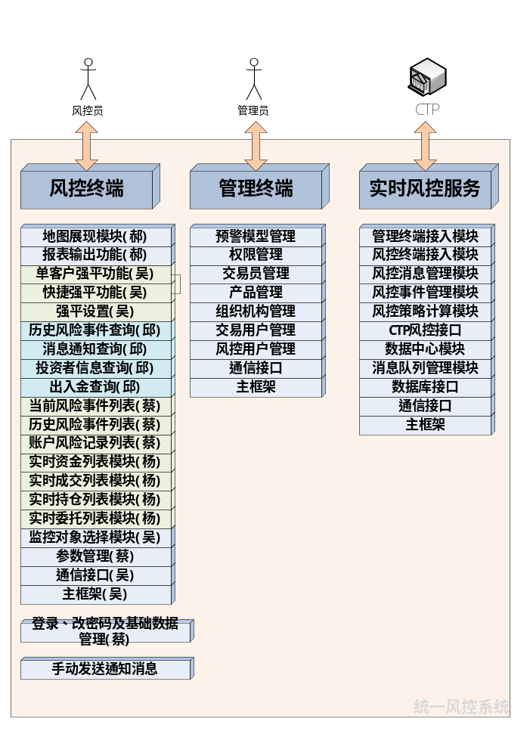
- 主要实现的功能
  - 风控终端
供各级资管部门风控人员使用的风控终端软件。风控人员可以在此软件上对资管交易进行实时的风险监控。包括
- 实时监视交易情况，包括委托、成交等
- 实时监视风控指标
- 管理和发送风控预警消息
- 出现风控事件时，及时通知相关人员进行处理，必要时进行强平，以控制风险。
  - 实时风控服务系统
在后台服务器实时运行的风控服务系统，是统一风控系统的核心。
- 7X24不间断运行
- 管理各种风控数据，包括基础数据和风控策略数据
- 通过ctp风控接口与ctp系统连接，实时接收相关交易数据，发送可能的强平指令
- 根据实时交易数据、基础数据和风控设置，实时计算各交易账号的风险指标，风险类型、风险等级，产生风险事件
- 与各级风控终端连接，将实时风险数据发送给相关风控终端，供风控员进行监控；接收风控员发出的控制指令，如强平，并转发给ctp系统，实现风险控制。
- 与后台管理终端连接，接收管理终端的参数设置指令。
- 风控监控层
主要完成CTP风控接口的对接工作，通过该接口协议接受指定交易账户的实时交易信息和账户基本信息，并能通过该接口实现强制平仓。风控监控层对风控决策层有双向接口，推送交易信息和接受强平指令，风控监控层要求能够独立部署，具有灵活应用的能力。
- 风控决策层
完成对风控数据的实时评估诊断；根据交易账户的历史交易情况做出未来风险预估；对交易账户进行分类型分级别的风险提示或报警；具有完整的报警机制的和相应的流程及风险情况日志；理财产品交易报表认证接口(I期)
- 基础数据管理
对整个系统的基本数据管理，如监控层需要知道交易账户属于哪个资管中心，交易人员是谁；决策层要知道当前交易账户的各种风控设置、资金情况、限亏设置等、理财产品信息
  - 后台管理终端
用于设置实施风控服务系统的各项运行参数，让风控系统按要求正常运行、
- 设置组织机构信息
- 设置风控员信息
- 设置交易员信息
- 设置风控策略
- 设置其它系统参数
- 资源需求
  - 服务器端开发：1名C++高级开发人员
服务器端包括风控接口、行情接口、风控决策算法、基础数据管理、管理客户端接口、推送数据到风控客户端、指标设置数据模块等，工作量很大。我们计划使用２名C++高级开发人员对这些模块进行增量式开发，实现风控系统的服务器端的功能。
  - 风控客户端开发：3名C++高级开发人员
客户端的性能对项目的成败有举足轻重的影响。客户端包含资金查询、投资者信息、投资者报单信息、投资者持仓信息、投资者成交信息、风控指标设定、强平控制、预警控制、消息通知、行情显示、事件记录、系统一般功能。风控客户端开发的工作量很大，我们需要４名C++高级开发人员对客户端进行增量式开发。
  - 后台管理终端开发：１名C++高级开发人员
  - 测试
成功的项目开发离不开全面的QA，为保障系统能正确实现各种预期的功能，我们需要2名专职QA人员参与到项目的整个过程中。
- 开发计划(第一版)
我们将整个开发工作分为4个部分。
  - 预研/系统设计：2012-10-22 至 2012-11-23
这一部分完成需求对接、需求分析、架构设计、系统设计等工作。是统一风控系统项目的基础。
在这个过程中，我们需要和资管部门充分沟通，了解他们的具体需求，目前的运行方式、服务器配置、系统部署、资管业务、数据接口等信息。
完成需求调研后，我们将进行一系列的设计，包括架构设计、系统设计等工作，对项目进入实质性开发做好准备工作。我们将建立一个考虑了整个系统的架构，这个架构具有强的可集成性的，后续构件的开发，都是建立在这个架构之上。
  - 编码开发 (基础版本)：2012-11-26 至 2012-12-21
在此阶段，我们将实现基础版本的全部功能，包括风控终端、实时风控服务系统和后台管理终端
  - QA集成测试和修改：2012-12-24 至 2013-1-18
由QA对已实现系统进行全面测试，对发现的问题，开发人员及时修改和完善，QA再进行回归测试。
  - 产品交付使用：2013-2-1

